LAPORAN MODUL 8
PRAKTIKUM PERMODELAN STATISTIKA



Disusun oleh :
Nama : IRVAN CAHYA NUGRAHA
NIM : 245410034
Kelas : IF-1

PROGRAM STUDI INFORMATIKA
PROGRAM SARJANA
FAKULTAS TEKNOLOGI INFORMASI
UNIVERSITAS TEKNOLOGI DIGITAL INDONESIA
YOGYAKARTA
2024/2025

LAPORAN PRAKTIKUM
MODUL 8
ANALISIS RUNTUN WAKTU

- PEMBAHASAN LISTING
Praktik
- Praktik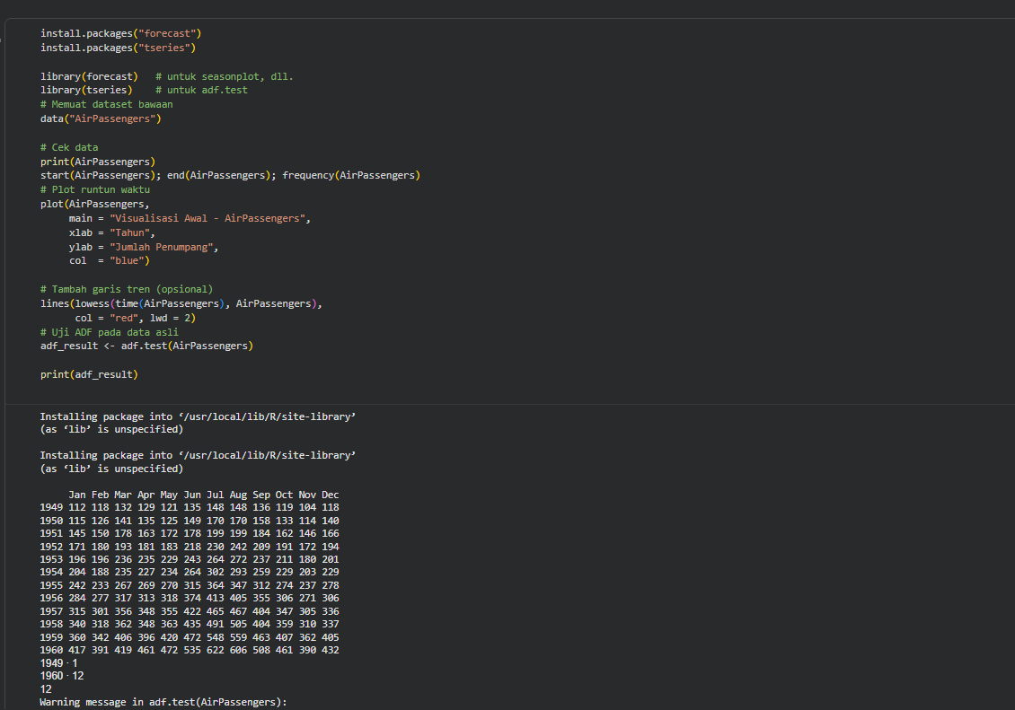 1
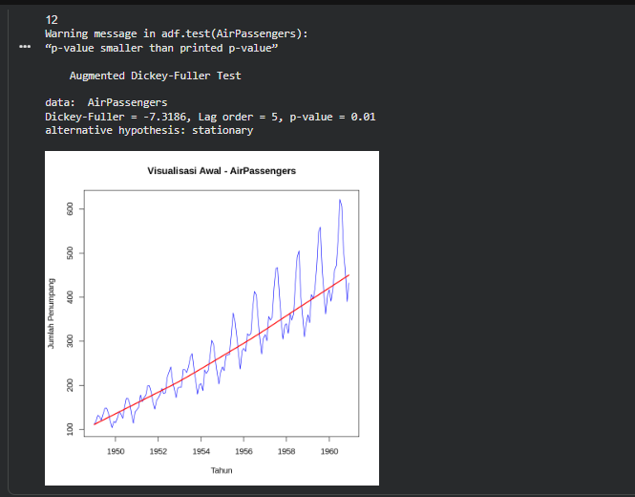

Pembahasan : AirPassengers (Cell sZmPbqPHMlOi): Kode ini menginstal dan memuat library forecast dan tseries, kemudian memuat dataset AirPassengers. Data ini adalah deret waktu bulanan dari jumlah penumpang pesawat internasional dari tahun 1949-1960. Kode ini juga menampilkan data dan plot awal yang menunjukkan tren naik dan pola musiman.
Uji ADF AirPassengers (Cell ll0CGJkpQZws): Dilakukan Augmented Dickey-Fuller (ADF) test pada data AirPassengers untuk memeriksa stasioneritas. Hasilnya menunjukkan bahwa deret waktu ini kemungkinan besar tidak stasioner pada level aslinya karena p-value = 0.01 (nilai p-value kecil menunjukkan stasioner).

- Praktik 2 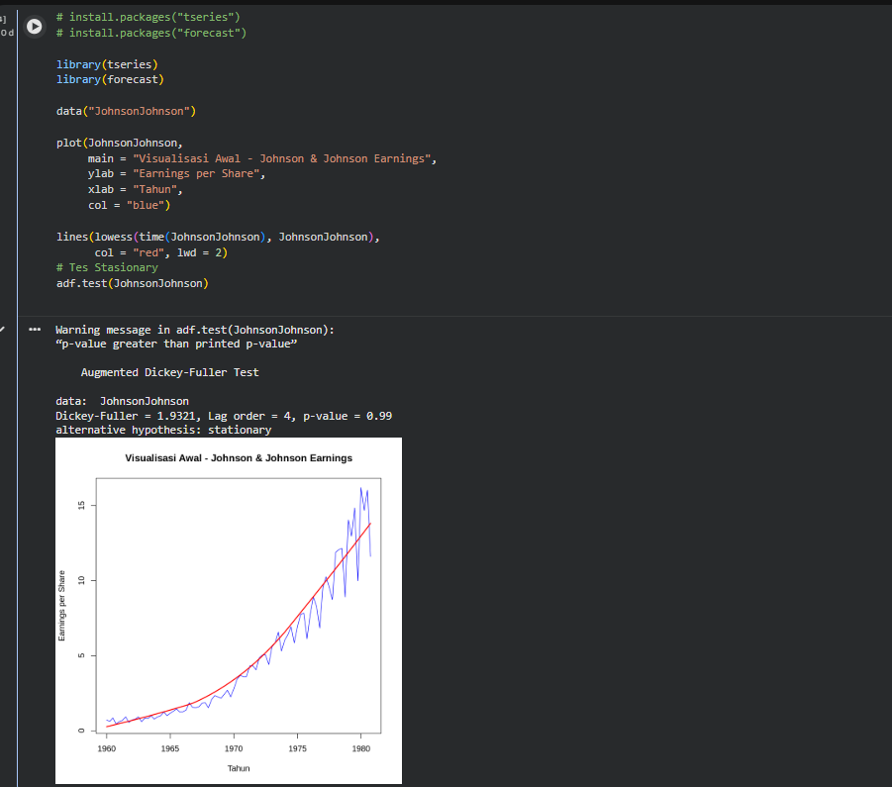

Pembahasan : JohnsonJohnson (Cell 4vGVbhHBQcqa): Kode ini memuat dataset JohnsonJohnson (pendapatan per saham kuartalan) dan membuat plot awal. Kemudian dilakukan uji ADF. P-value yang lebih besar dari yang dicetak mengindikasikan bahwa data JohnsonJohnson tidak stasioner pada level aslinya.

- Praktik 3
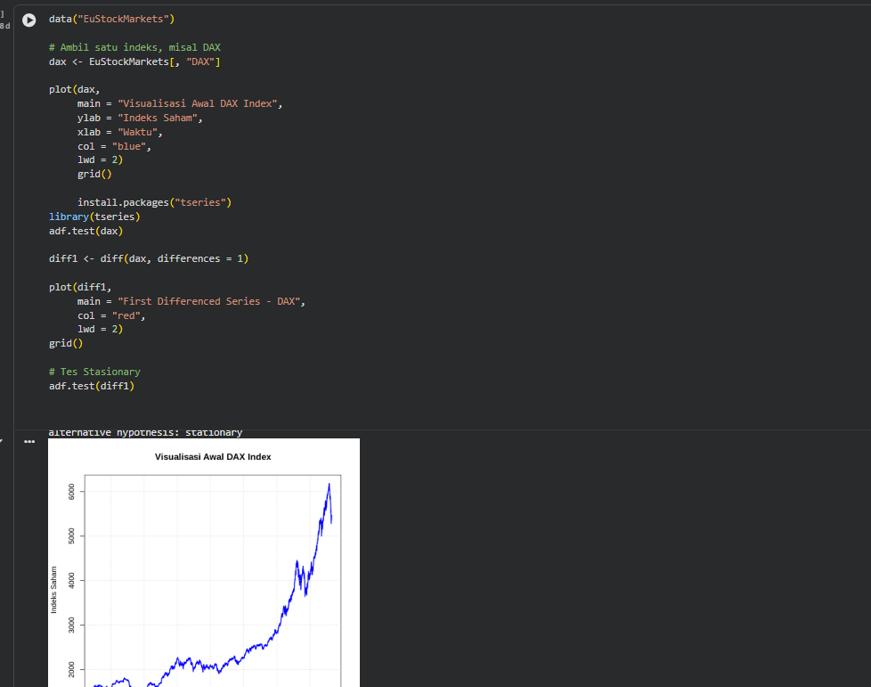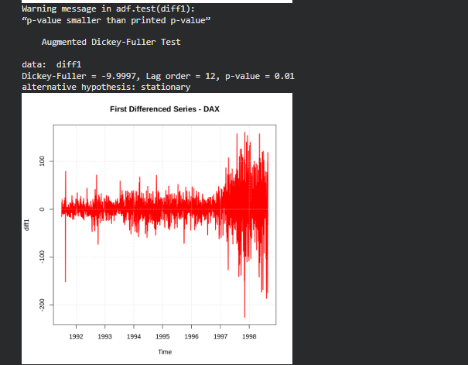

Pembahasan : EuStockMarkets - DAX (Cell iFlpg7VoRPdo): Data indeks DAX dari EuStockMarkets dimuat dan diplot. Uji ADF awal pada DAX menunjukkan ketidakstasioneran. Setelah dilakukan first differencing (differencing tingkat pertama), plot deret yang berbeda ditampilkan, dan uji ADF pada deret yang berbeda ini menunjukkan bahwa deret tersebut telah menjadi stasioner (p-value = 0.01).

Latihan
- Latihan 1
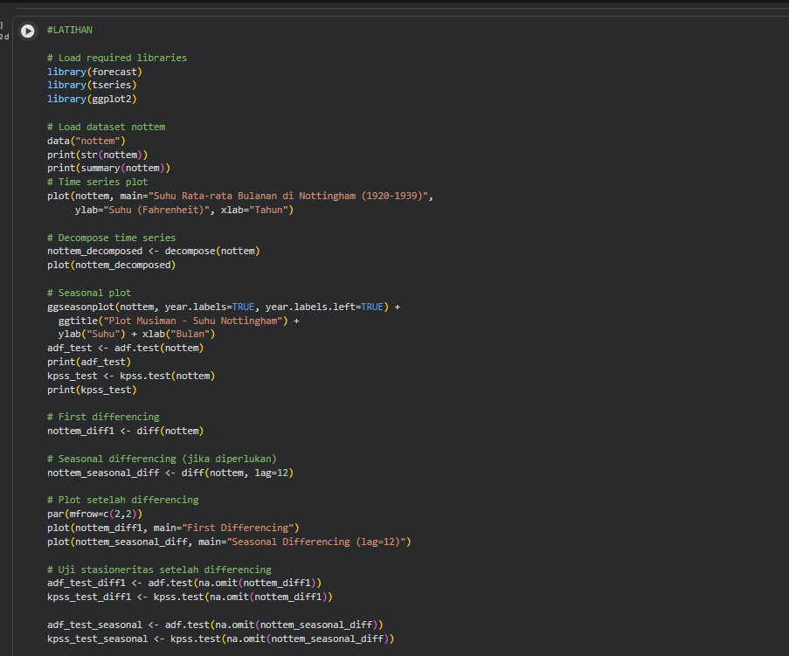
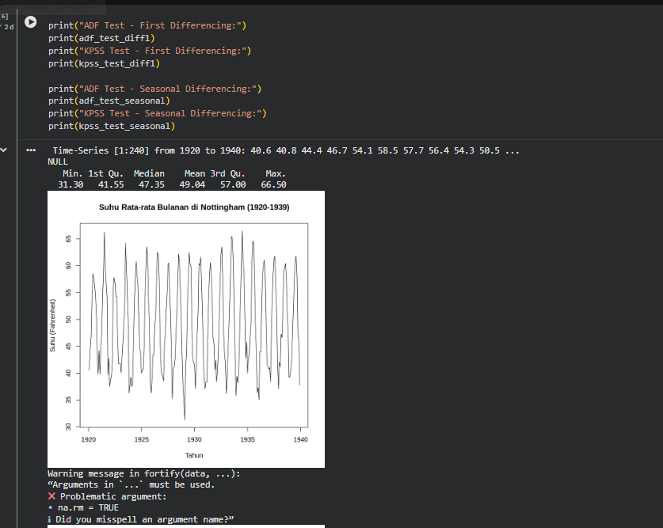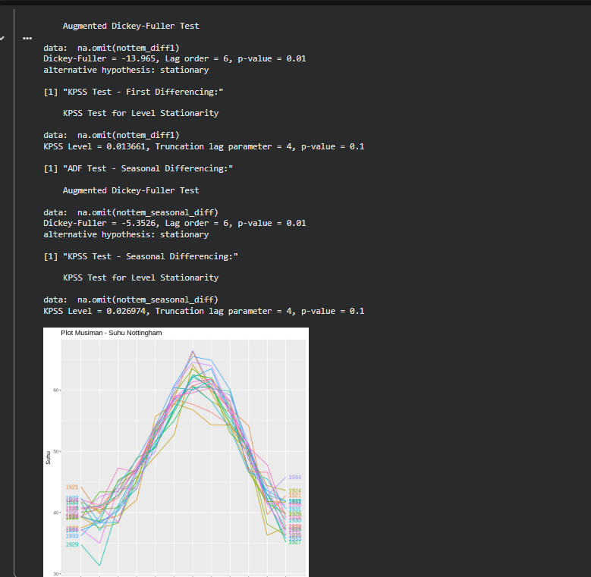

Pembahasan : Nottingham Temperatures (Cell oBl6uaOMRy4m): Dataset suhu bulanan nottem dari Nottingham dimuat. Kode ini mencetak struktur dan ringkasan data, memplot deret waktu, melakukan dekomposisi untuk melihat tren, musiman, dan residu, serta membuat plot musiman. Uji ADF awal pada nottem menunjukkan p-value 0.01 (stasioner), sementara uji KPSS menunjukkan p-value 0.1 (non-stasioner). Kemudian dilakukan first differencing dan seasonal differencing. Setelah first differencing, baik ADF maupun KPSS menunjukkan stasioneritas. Hal yang sama juga terjadi setelah seasonal differencing.

- PEMBAHASAN TUGAS
- Tugas 1

Pembahasan :

- KESIMPULAN

Modul ini memperlihatkan penerapan regresi linier ganda untuk dua kasus berbeda: data penyewaan sepeda dan data hidrologi. Pada kasus pertama, model berhasil menjelaskan hampir 80% variasi data dan menghasilkan prediksi yang akurat. Pada kasus kedua, model hanya mampu menjelaskan sebagian kecil variasi, menunjukkan bahwa hubungan antar variabel tidak sepenuhnya linier atau masih ada faktor lain yang belum dimasukkan.
Secara umum, analisis ini menegaskan pentingnya pemilihan variabel yang relevan, pengujian asumsi model, serta evaluasi metrik seperti R² dan RMSE agar model regresi tidak hanya signifikan secara statistik tetapi juga memiliki daya prediksi yang kuat dan realistis.

- LAMPIRAN

NIM : 245410034
Nama : Irvan Cahya Nugraha
Kelas : IF-1

LISTING PRAKTIKUM STATISTIKA
MODUL

